Giới thiệu sách “Hãy chăm sóc mẹ”
Phòng vắng. Cà phê đắng. Và trên mặt bàn, hơi ấm vẫn mơ màng trên trang giấy mở. "Hãy chăm sóc mẹ" – một cuốn sách đem đến cho ta biết bao mênh mang, bao rưng rưng, man mác, một cuốn sách với sức mê hoặc lạ thường đã chạm đến thăm thẳm tim ta.
Shin Kyung-sook đã khiến ta ngưng lại, và giật mình. Trong cuộc sống rất đỗi ồn ào này, có khi nào ta dừng lại để nghĩ về mẹ, về hình bóng lam lũ và cực nhọc, âm thầm và lặng lẽ, dịu dàng và yêu thương luôn dõi theo từng bước chân ta?
Năm 2009, "Hãy chăm sóc mẹ" của Shin Kyung-sook xuất hiện như một hiện tượng đặc biệt của văn hoc Hàn Quốc. Ngay lần tái bản đầu tiên, tác phẩm đã được dịch sang 19 thứ tiếng và xuất bản trên 24 quốc gia. Đứa con tinh thần này của Shin Kyung-sook đã giúp cô trở thành tác giả nữ đầu tiên đạt giải Man Asian – một trong những giải thưởng danh giá nhất của văn học Châu Á.
Khoan nói đến những con số và giải thưởng mà "Hãy chăm sóc mẹ" đạt được. Hãy hướng tới nội dung đầy tính nhân bản mà cuốn sách mang đến.
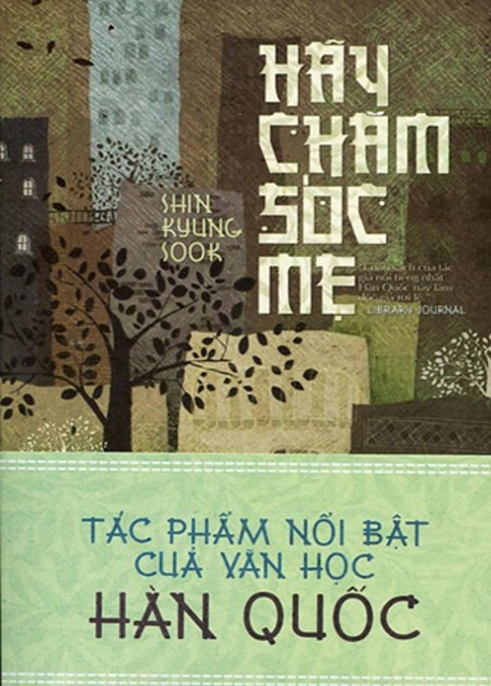
Câu chuyện được kể qua lời của cô con gái lớn Chi-hon. Mẹ cô là một người mẹ bình thường và vĩ đại như biết bao người mẹ khác, lăn lộn suốt cuộc đời vì chồng con, nhưng suốt cuộc đời mấy khi lăn lộn trong hạnh phúc? Và những đứa con, liệu họ có nhận ra? Người mẹ bấy lâu nay vẫn chăm sóc họ, ở bên cạnh che chở và bảo vệ họ như một bức tường im lặng, vốn vẫn luôn ở vị trí đứng sau ấy, đứng sau tất cả mọi bức ảnh, cũng giống như bà đã âm thầm lặng lẽ đứng sau cuộc sống của chồng và tất cả những đứa con, tận tụy yêu thương họ từng ngày với một tình yêu thương ấm áp và bao dung nhất. Đến một ngày kia, bà đi lạc, vụt mất cái nắm chặt từ tay chồng bà ở bến tàu... Một ngày đen tối, một sự hỗn loạn trong gia đình bấy lâu nay tưởng như hạnh phúc?
Tìm mẹ, họ không thể đưa ra lời mô tả chi tiết hơn về chính mẹ của mình: “Ngoại hình: Tóc ngắn đã muối tiêu, xương gò má cao, khi đi lạc đang mặc áo sơ mi xanh da trời, áo khoác trắng, váy xếp nếp màu be". Trong tiềm thức của Chi-hon, mẹ cô là người “bước đi giữa biển người với phong thái có thể đe dọa cả những tòa nhà lừng lững đang nhìn thẳng xuống từ trên cao", nhưng những người qua đường đáp lại thông báo tìm người lạc của cô lại chỉ có thể miêu tả về “một bà già cứ lững thững bước đi, thỉnh thoảng lại ngồi bệt xuống đường hay đứng thẫn thờ trước cầu thang cuốn"… Đó có phải người mẹ mà Chi-hon và cả gia đình đang tìm kiếm?
Thời gian chậm rãi trôi qua, một tuần, rồi một tháng. Nỗi lo lắng của cả gia đình ngày một tăng lên cùng với sự cắn rứt và cảm giác tội lỗi bao trùm. Làm sao để có thể tìm được mẹ? Mẹ đang ở đâu, và liệu bà có còn sống? Tất cả đều không thể hiểu được tại sao một người như bà lại có thể lạc, và tại sao bà không tự biết hỏi đường để quay về nhà cậu con cả, cho đến khi mọi người phát hiện ra sự thật: bà không hề biết chữ, và căn bệnh ung thư vú khiến cho đầu óc bà không còn minh mẫn như những người già cùng tuổi...
Xuyên suốt cuộc hành trình đi tìm mẹ là những mảng kí ức, về mẹ, về người mà họ chưa hiểu như họ nghĩ và về người mà họ chưa yêu như họ nghĩ. Hành trình tìm mẹ cũng chính là hành trình tìm về tuổi thơ với những yêu thương trìu mến mà họ đã nhận từ mẹ - người họ nghĩ họ hiểu. Nhưng có bao giờ họ tự hỏi: liệu mẹ có thích làm việc trong bếp không? Liệu mẹ có bao giờ được làm việc mẹ thích không? Liệu mẹ có bao giờ dừng làm việc không? Và có bao giờ họ coi mẹ là một người phụ nữ, biết yêu, biết làm đẹp, biết buồn? Hay mẹ mãi mãi chỉ là mẹ, quần quật với từng đứa con, lam lũ cúi mặt trong bếp, bốc mùi với đống dưa muối?...
Đồng hành cùng những đứa con trong hành trình tìm mẹ, sống với từng con chữ, người đọc như thấy mình là họ.
Cuốn sách đã nhấn chìm ta trong cái nao buồn đau nhói, bởi vì chính chúng ta, liệu có bao giờ nhìn lại mẹ, thấy vết chai trong đôi bàn tay cứ mùa đông là lạnh, thấy vệt chân chim bắt đầu xuất hiện mờ mờ nơi khóe mắt, thấy cái cách đứng lên hơi khó nhọc mỗi khi giũ xong chậu áo quần, thấy nụ cười lấp lánh khi vuốt ve treo lại chiếc áo đồng phục của ta cho phẳng…?
Nên bạn ơi, hãy đọc, hãy đau đớn. Và hãy yêu thương mẹ khi còn có thể, để không bao giờ phải nuối tiếc.

